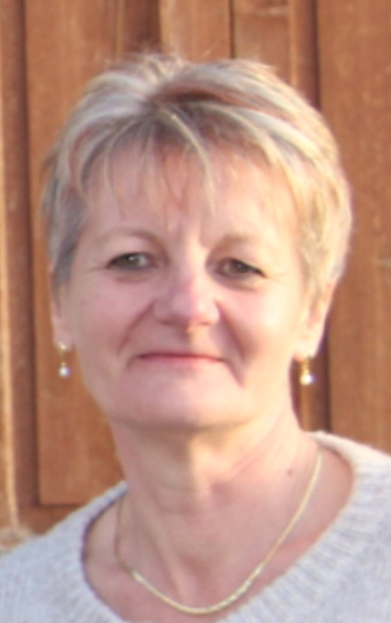
Myriam ESPAGNE

DIPLOMAS Y HOBBIES

Formaciones : Diplomados, Congresos, xxxxxxxxxx xxxxxx xxxxxxxxx xxxxxxxxxxxxxxxxx
Hobbies: xxxxxxxxxxxxxxxxxxxxxxxxxxxxxx


COMPTABLE

FORMATIONS

Depuis novembre 2019 En formation à l’Afpa de Gap, en vue de la certification pour le Titre professionnel « Gestionnaire de paie »
1992 BTS Comptabilité Gestion
GRETA Hautes -Alpes Gap
1986 DEUG option chimie
Faculté de Saint-Jérôme Marseille
1983 BACCALAUREAT Scientifique
Lycée Aristide Briand Gap

PROFIL

Le Parlement 29 B Route de l’Audet
05000 GAP

 06.52.41.51.39

 esp.myriam05@gmail.com

EXPERIENCES PROFESSIONNELLES

Oct. 2018 à Sept. 2019 SFAC Gap Commerce pièces automobiles
Comptable
Facturation clients, encaissements, relance impayés et gestion des litiges, comptabilisation factures achats et frais généraux, paiements, saisie des banques.

Déc. 2003 à Août 2018 AUTODISTRIBUTION ROUGON-QUEYREL - Gap
Commerce de pièces auto, industrie et outillage
Comptable
Vérification, comptabilisation, paiements des factures d’achats de marchandises et de frais généraux, demande d’avoirs, suivi des RFA fournisseurs, facturation clients, remboursement des frais de déplacements du personnel, gestion du courrier.

1998 - 2003 CALEA France - Gap Vente et location de matériel médical
Comptable - assistante commerciale
Facturation client, relance des impayés, comptabilisation des factures d’achats de marchandises, tenue des encaissements, réalisation de devis clients.

1993 - 1994 CABINET EXPERTISE COMPTABLE SOCATEC - Gap
1995 - 1996 Comptable
Gestion d’un portefeuille de clients : saisie achats, ventes, TVA, payes et déclarations sociales, préparation du bilan.

1994 - 1995 CENTRE DE GESTION AGREE 05 – Gap
Comptable
Elaboration de dossiers pour les petites et moyennes entreprises dans l’assistance en matière de gestion, d’informations économiques, comptables et financières.

54 Ans
Vie Maritale, 2 Enfants

05000 GAP

LOGICIELS

Excel
Word

CENTRES D’INTERÊTS

Randonnée
Vélo
Cinéma
Lecture
Tricot

